الـمملكة العربية السعودية  وزارة التعليم  الإدارة العامة للتعليم بمنطقة الرياض | بسم الله الرحمن الرحيم | المــــادة: مهارات رقمية  مدرسة: ....................................  اسم الطالب: ................................
ملخص الوحدة2-الدرس1: الصور والرسومات الصف/ الخامس - الفصل الأول 1445هـ
إعداد المعلم / غزي بن مساعد الغزي

لإدراج صورة من الإنترنت:
1- اضغط على المكان الذي تريد إدراج الصورة فيه.
2- ضمن تبويب (إدراج Insert) ومن مجموعة
(رسومات توضيحية Illustrations ) اضغط على
(صورة عبر الإنترنت Online Pictures).
3- من النافذة الظاهرة، اكتب كلمة أو عبارة في
مربع البحث واضغط
4-حدد إحدى الصور ثم اضغط على
(إدراج Insert) لإدراجها.
5- سيتم إدراج الصورة المحددة
تلقائيا في مستندك.

إدراج صورة من الإنترنت:
1

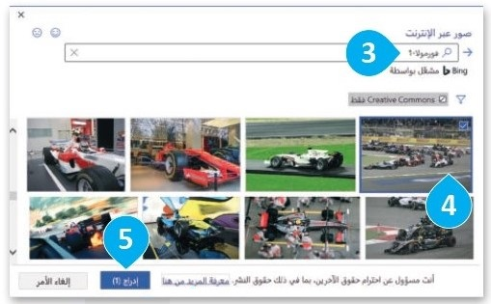

لإدراج صورة من الإنترنت:
1- حدد الموضع الذي تريد إدراج الصورة فيه.
2- ضمن علامة تبويب (إدراج Insert) ومن
مجموعة (رسومات توضيحية Illustrations )
اضغط على (صورة Pictures).
3- ستظهر نافذة (إدراج صورة Insert Pictures)،
اضغط على الصورة التي تريدها.
4- اضغط على (إدراج Insert).
5- سيتم إدراج الصورة في
مستندك.

2
إدراج صورة من جهاز الحاسب:

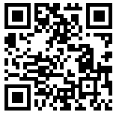
قروب كل ما يتعلق بالمهارات الرقمية
الـمملكة العربية السعودية  وزارة التعليم  الإدارة العامة للتعليم بمنطقة الرياض | بسم الله الرحمن الرحيم  إعداد المعلم / غزي بن مساعد الغزي | المــــادة: مهارات رقمية  مدرسة: ....................................  اسم الطالب: ................................
ملخص الوحدة2-الدرس1: الصور والرسومات الصف/ الخامس - الفصل الأول 1445هـ

1- اضغط على الصورة.
2- اضغط على علامة التبويب
(تنسيق الصورة Picture Format).

3- استخدم الأزرار الموجودة في المجموعة
(ضبط Adjust) لتعديل الصورة المحددة.
3
تعديل الصور:
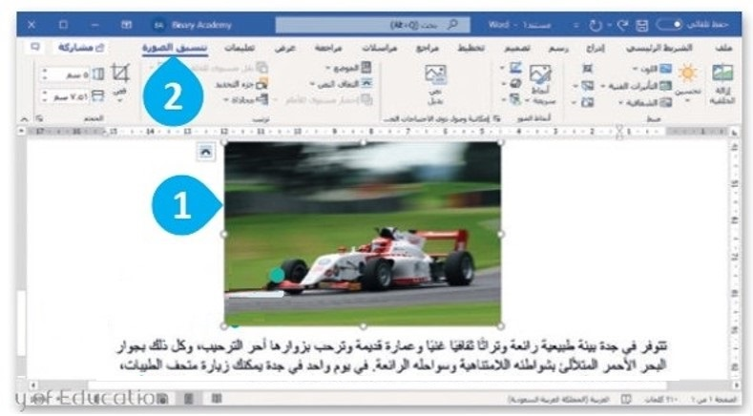

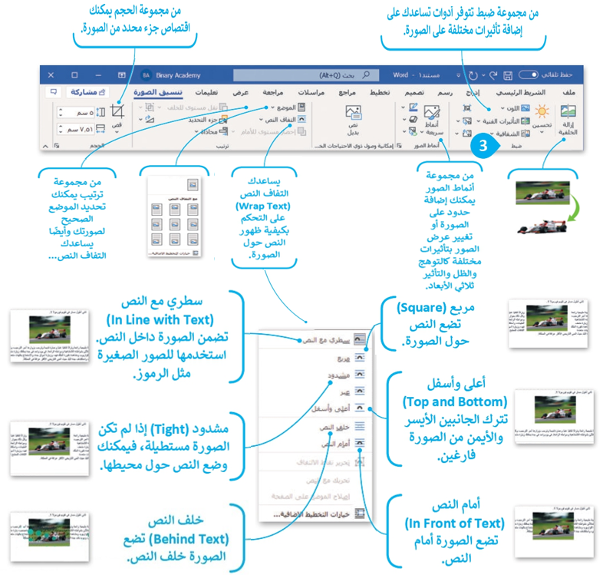

قروب كل ما يتعلق بالمهارات الرقمية

الـمملكة العربية السعودية  وزارة التعليم  الإدارة العامة للتعليم بمنطقة الرياض | بسم الله الرحمن الرحيم | المــــادة: مهارات رقمية  مدرسة: ....................................  اسم الطالب: ................................
{
ملخص الوحدة2-الدرس1: الصور والرسومات الصف/ الخامس - الفصل الأول 1445هـ
إعداد المعلم / غزي بن مساعد الغزي

لإدراج شكل والكتابة داخله:
1- ضمن علامة تبويب (إدراج Insert) ومن مجموعة (رسومات توضيحية Illustrations) اضغط على (أشكال Shapes).
3- اضغط على الشكل الذي تريد من القائمة المنسدلة.
4- اسحب الشكل إلى مساحة فارغة لتتمكن من تغيير حجمه وموضعه.
5- اضغط بزر الفأرة الأيمن على الشكل ثم اضغط على (إضافة نص Add Text).
6- سيظهر مؤشر الكتابة تلقائيا داخل الشكل، يمكنك كتابة ما تريد.

إدراج الأشكال:

4

قروب كل ما يتعلق بالمهارات الرقمية

الـمملكة العربية السعودية  وزارة التعليم  الإدارة العامة للتعليم بمنطقة الرياض | بسم الله الرحمن الرحيم | المــــادة: مهارات رقمية  مدرسة: ....................................  اسم الطالب: ................................
{
ملخص الوحدة2-الدرس2: التنسيق المتقدم الصف/ الخامس - الفصل الأول 1445هـ
إعداد المعلم / غزي بن مساعد الغزي

يمكن حذف كلمة أو جملة كاملة بتحديد النص
ثم استخدام مفتاح أو مفتاح أو
مفتاح المسافة.
بدون تحديد النص مفتاح يحذف الكلمة التالية
ومفتاح يحذف الكلمة السابقة.

حذف النص المحدد:
1
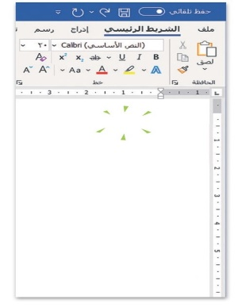
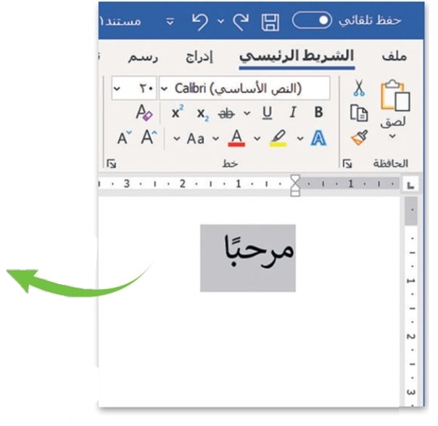

تحتوي بعض الكلمات على حروف كبيرة ويمكنك
استخدام مفتاح لكتابتها، عند الضغط على
مفتاح يتم تشغيل مؤشر LED على المفتاح
وتكون جميع الحروف كبيرة، ولكتابة الأحرف
صغيرة نضغط المفتاح مرة أخرى.
لكتابة نص يحتوى على حروف إنجليزية كبيرة:
1- افتح مستندا جديدا في وورد، اضغط على لتغيير اللغة إلى الإنجليزية، واكتب العبارة التالية:"I love Saudi Arabia" .
2- اضغط على مفتاح ثم اضغط على الحرف الذي تريد كتابته بأحرف كبيرة.
3- للكتابة بأحرف صغيرة، اضغط على مفتاح مرة أخرى.
2
كتابة الحروف الكبيرة في اللغة الإنجليزية:

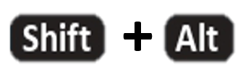

في الوورد معظم خيارات التنسيق المتقدمة توجد في
تبويب (الشريط الرئيسي Home)
لتغيير المسافة بين الأسطر:
1- اضغط بالمؤشر على الفقرة التي تريد تطبيق التباعد عليها.
2-اضغط على زر (تباعد الأسطر والفقرات Line Spacing)
من مجموعة (فقرة Paragraph).
3- اضغط على التباعد الذي تريده من القائمة المنسدلة.

3
تباعد الأسطر والفقرات:

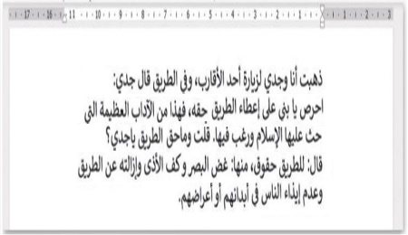
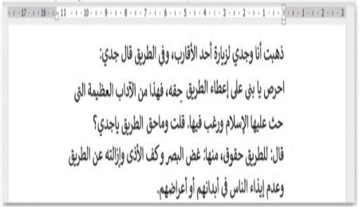
قبل تطبيق التباعد
بعد تطبيق التباعد

قروب كل ما يتعلق بالمهارات الرقمية
الـمملكة العربية السعودية  وزارة التعليم  الإدارة العامة للتعليم بمنطقة الرياض | بسم الله الرحمن الرحيم  إعداد المعلم / غزي بن مساعد الغزي | المــــادة: مهارات رقمية  مدرسة: ....................................  اسم الطالب: ................................
ملخص الوحدة2-الدرس2: التنسيق المتقدم الصف/ الخامس - الفصل الأول 1445هـ

تحدد المسافة البادئة مسافة الفقرة من الهامش الأيمن أو الأيسر.
لتطبيق المسافة البادئة للفقرة:
1- ضع المؤشر في الفقرة حيث تريد إنشاء مسافة بادئة.
2-في تبويب (الشريط الرئيسي Home)، داخل مجموعة
(فقرة Paragraph)، اضغط على
(زيادة المسافة البادئة Increase Indent).
4
المسافة البادئة للفقرة:

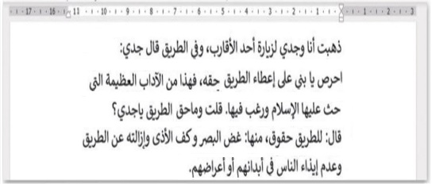
قبل زيادة المسافة البادئة

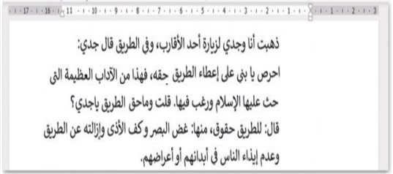
بعد زيادة المسافة البادئة

هو المسافة بين أحرف الكلمة، ويستخدم لتسهيل القراءة أو
للتركيز على كلمة معينة دون جعلها غامقة أو مسطرة
لتطبيق تباعد الأحرف:
1- حدد الكلمة أو العبارة.
2-من تبويب (الشريط الرئيسي Home)،
ومن مجموعة (خط Font)، اضغط على
زر التوسيع.
3- من نافذة (الخط Font) التي ستظهر اضغط
على تبويب (خيارات متقدمة Advanced).
4- من القائمة المنسدلة (تباعد Spacing)
اختر (موسع Expanded) إذا أردت زيادة
المساحة أو (مكثف Condensed) لتقليل
المساحة.
5- في مربع النص (بمقدار By) يمكنك
ضبط التباعد بالنقاط (3pt حوالي 1مم).
تباعد الأحرف:
5

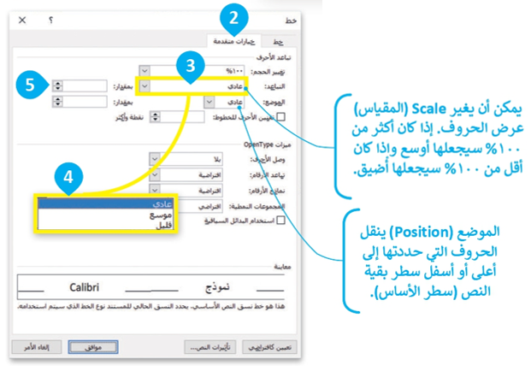

قروب كل ما يتعلق بالمهارات الرقمية
الـمملكة العربية السعودية  وزارة التعليم  الإدارة العامة للتعليم بمنطقة الرياض | بسم الله الرحمن الرحيم | المــــادة: مهارات رقمية  مدرسة: ....................................  اسم الطالب: ................................
{
ملخص الوحدة2-الدرس2: التنسيق المتقدم الصف/ الخامس - الفصل الأول 1445هـ
إعداد المعلم / غزي بن مساعد الغزي
عندما تكتب نصا كبيرا يجب اتباع بعض القواعد:
1- عند إنشاء فقرة جديدة استمر في الكتابة
حتى نهاية الفقرة، لا تضغط بعد
كل سطر. سيقوم البرنامج بنقل المؤشر إلى
السطر التالي تلقائيا.

اضغط عندما تريد إنشاء فقرة
جديدة أو إضافة عنصر جديد قائمة تحتوي
على تعداد نقطي أو ترقيم فقط. سيضيف
البرنامج تلقائيا مساحة أكبر بين الفقرات
لتسهيل قراءة النص.
إذا كنت ترغب في عدم إكمال السطر
ومتابعة النص في سطر جديد دون مساحة
فقرة إضافية اضغط
حيث تريد التوقف وتابع الكتابة.

نصائح لتنسيق الفقرات:
6

هذه الفقرة مع الكتابة المستمرة

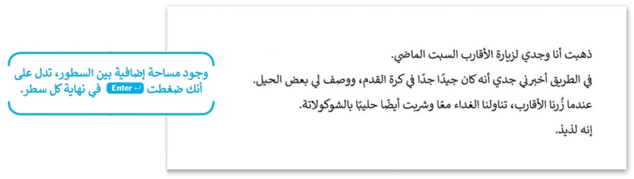

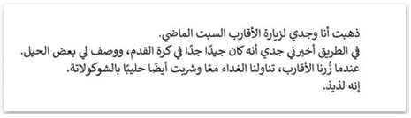

تستخدم الأحرف غير القابلة للطباعة لإصلاح التخطيط والمظهر وأي مشكلات طباعة خاصة بمستند ما. وتفعل وتعطل حسب الرغبة.

لإظهار الأحرف غير القابلة للطباعة:
1- في تبويب (الشريط الرئيسي Home)، في مجموعة
(فقرة Paragraph) اضغط على (إظهار/إخفاء Show/Hide).
2- ستعرض الأحرف غير القابلة للطباعة وستظهر عند استخدام المفاتيح
أو أو أو

إظهار وإخفاء الحروف غير القابلة للطباعة:
7

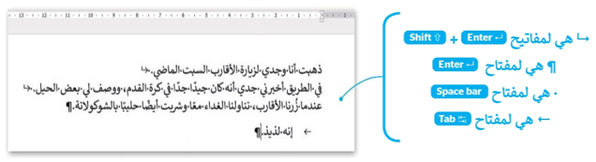

قروب كل ما يتعلق بالمهارات الرقمية

الـمملكة العربية السعودية  وزارة التعليم  الإدارة العامة للتعليم بمنطقة الرياض | بسم الله الرحمن الرحيم | المــــادة: مهارات رقمية  مدرسة: ....................................  اسم الطالب: ................................
{
ملخص الوحدة2-الدرس3: إدراج الرسومات التوضيحية الصف/ الخامس - الفصل الأول 1445هـ
إعداد المعلم / غزي بن مساعد الغزي

يمكنك في مايكروسوفت وورد إضافة الأشكال و (الرسوم التوضيحية SmartArt) لعرض المعلومات بشكل أوضح داخل المستند.
إدراج الرسوم التوضيحية:
1- اضغط على المكان الذي تريد إدراج الرسم فيه.
2- من التبويب (إدراج Insert) ومن مجموعة (رسومات توضيحية Illustrations)
اضغط على (SmartArt).
3-من الجزء الأيسر اختر (الكل All).
4- اضغط على قائمة (الصندوق العمودي Vertical Box List).
5- اضغط على (موافق Ok).
6- سيدرج البرنامج (SmartArt).
7- بداخل الصندوق اكتب (النص هنا Type your text here) اكتب النص
المناسب لكل جزء من القائمة.
8- تم اكمال الـ (SmartArt).

الرسوم التوضيحية:
1

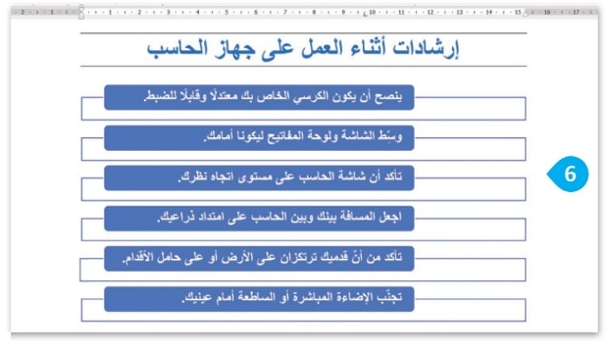

قروب كل ما يتعلق بالمهارات الرقمية
الـمملكة العربية السعودية  وزارة التعليم  الإدارة العامة للتعليم بمنطقة الرياض | بسم الله الرحمن الرحيم  إعداد المعلم / غزي بن مساعد الغزي | المــــادة: مهارات رقمية  مدرسة: ....................................  اسم الطالب: ................................
ملخص الوحدة2-الدرس3: إدراج الرسومات التوضيحية الصف/ الخامس - الفصل الأول 1445هـ

لتغيير لون قائمة في الرسوم التوضيحية:
1- حدد SmartArt)) المدرج.
2-من تبويب (تصميم Design) ومن
(SmartArt Styles) اضغط على
(تغيير الألوان Change Colors)، ثم
اختر اللون الذي تريد.
3-سيتم تغيير لون القائمة .
تنسيق الرسوم التوضيحية:
2
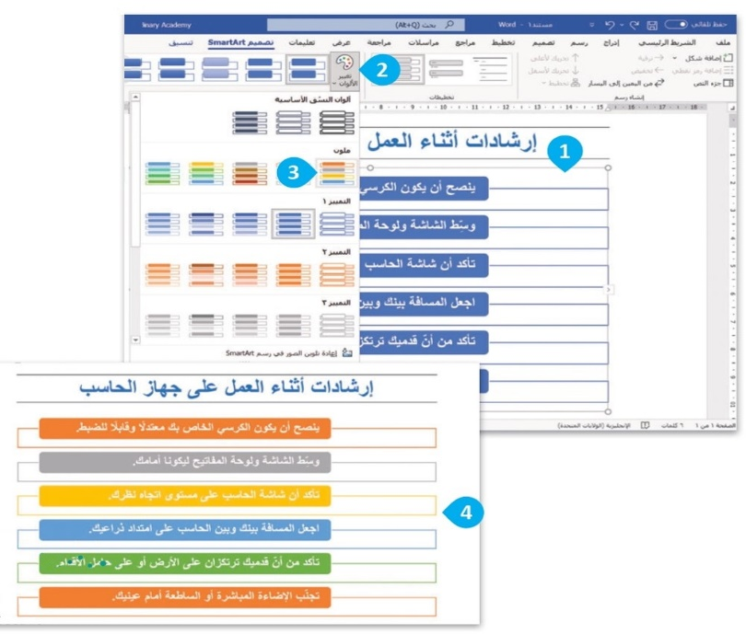

4
أنواع الرسوم التوضيحية:
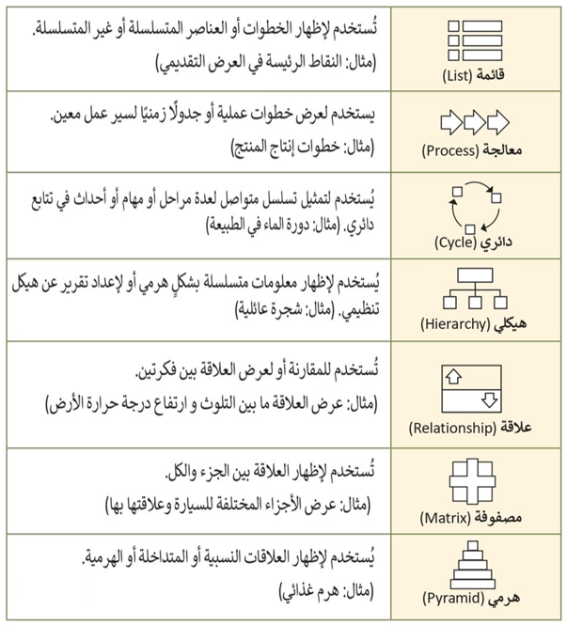

قروب كل ما يتعلق بالمهارات الرقمية

الـمملكة العربية السعودية  وزارة التعليم  الإدارة العامة للتعليم بمنطقة الرياض | بسم الله الرحمن الرحيم | المــــادة: مهارات رقمية  مدرسة: ....................................  اسم الطالب: ................................
{
ملخص الوحدة2-الدرس4: التدقيق والطباعة الصف/ الخامس - الفصل الأول 1445هـ
إعداد المعلم / غزي بن مساعد الغزي
التسطير الأزرق يعني وجود خطأ إملائي.
التسطير الأحمر يعني وجود خطأ نحوي.
للتدقيق والتحقق من الأخطاء:
1- في علامة التبويب (مراجعة Review) من مجموعة (تدقيق Proofing) اضغط على (المحرر Editor) أو اضغط على F7.
2- سيظهر جزء (المحرر Editor) بالكلمات غير الصحيحة.
3-اضغط على (التدقيق الإملائي Spelling) وستظهر اقتراحات وخيارات أخرى.

التدقيق والتحقق من الأخطاء:
1

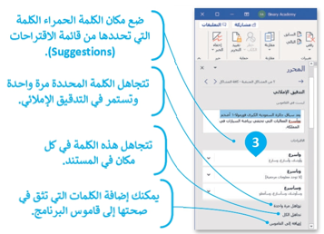

لمراجعة الأخطاء الإملائية بسرعة أضغط على الكلمة بزر الفأرة الأيمن واستعرض الكلمات المقترحة.

يمكن البحث عن المرادفات باستخدام قاموس المرادفات الذي
يظهر يسار الشاشة.
البحث عن مرادفات الكلمة:
1- من تبويب (مراجعة Review)
في مجموعة (تدقيق Proofing) اضغط على
(قاموس المرادفات Thesaurus) أو
2- اكتب كلمة في مربع نص
(قاموس المرادفات Thesaurus).
3-اضغط على زر (البحث) أو اضغط على مفتاح
لبدء البحث، وستظهر قائمة من المرادفات.

2
البحث عن المرادفات:

للوصول إلى المرادفات بسرعة أضغط على الكلمة بزر الفأرة الأيمن واختر مرادفات.
قروب كل ما يتعلق بالمهارات الرقمية
الـمملكة العربية السعودية  وزارة التعليم  الإدارة العامة للتعليم بمنطقة الرياض | بسم الله الرحمن الرحيم  إعداد المعلم / غزي بن مساعد الغزي | المــــادة: مهارات رقمية  مدرسة: ....................................  اسم الطالب: ................................
ملخص الوحدة2-الدرس4: التدقيق والطباعة الصف/ الخامس - الفصل الأول 1445هـ

لطباعة ملف:
1- من تبويب (ملف File) اضغط على
(طباعة Print ) أو اضغط
2- يمكنك معاينة الطباعة على
الجانب الأيسر من الشاشة.
3- يمكنك تغيير إعدادات الطباعة
المختلفة من الجانب الأيمن من الشاشة.
3
الطباعة:

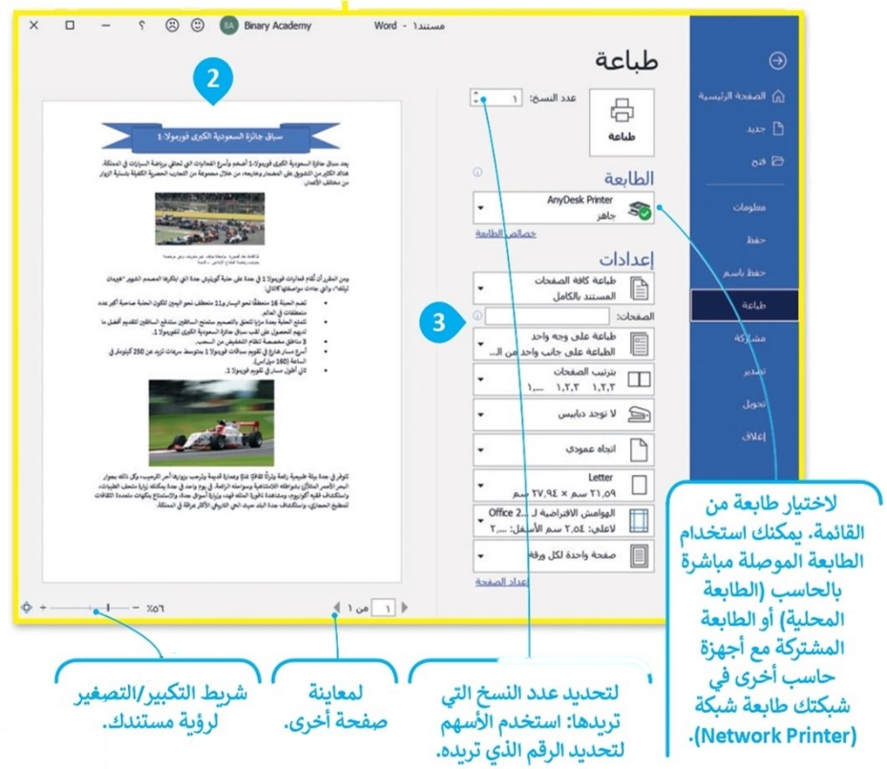

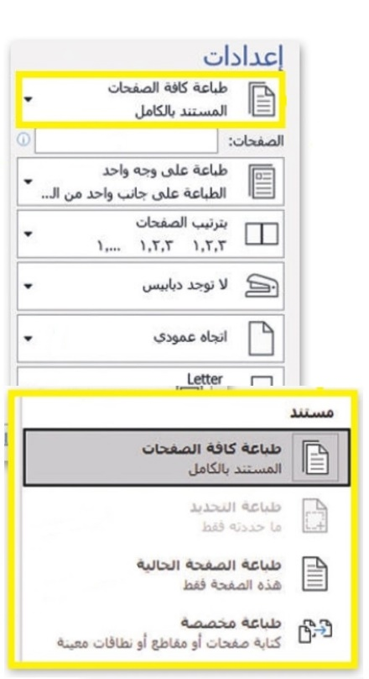

قروب كل ما يتعلق بالمهارات الرقمية

